Артикуляционная гимнастика для постановки сонорных звуков Р, Рь

Артикуляционная гимнастика для сонорных звуков Р, РЬ– это комплекс упражнений для подготовки органов артикуляции (языка, губ, щек, мягкого неба) к постановке сонорных звуков Р, РЬ.
Самыми частыми обращениями родителей к учителю-дефектологу являются дефекты произношения звуков Р, РЬ. В норме эти звуки появляются к пяти годам, к тому возрасту, когда родители уже задумываются о подготовке ребенка к школе. И беспокойство их обосновано, так как все ошибки в звукопроизношении переносятся на ошибки в чтении и письме.
Для того, чтоб устранить дефекты произношения звуков Р, РЬ, необходимо знать артикуляционный уклад (положение губ, языка, мягкого неба) этих звуков в норме.
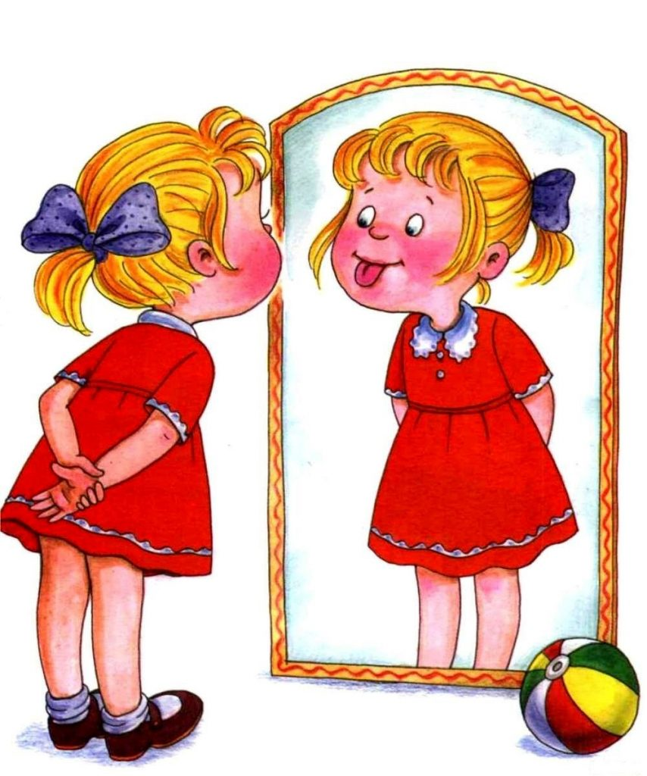
Артикуляционный уклад звуков Р, РЬ:

Звук Р:
- положение губ зависит от последующего гласного (здесь и далее дается описание естественной артикуляции, при постановке звука артикуляция более утрированная);
- нижняя челюсть, корень и средняя часть спинки языка напряжены;
- кончик языка широкий, истончённый, поднят и вибрирует у альвеол, то прилегая к ним, то отходя от них (частота колебаний от трёх и более, в зависимости от звукосочетания в слове);
- язык принимает форму «ложечки»: средняя часть спинки языка опущена, задняя часть приподнята, боковые края приподняты, упираются в верхние коренные зубы;
- мягкое нёбо поднято (Р — ротовой звук);
- голосовые складки сомкнуты (Р — звонкий звук).

Звук РЬ:
- артикуляция звука Рь очень схожа с артикуляцией звука Р;
- отличается лишь тем, что средняя часть спинки языка приподнята, а кончик языка чуть прогибается и продвинут вперёд.

Техника выполнения упражнений:
- Случается, что правильное, регулярное и долгосрочное выполнение упражнений (1-2 месяца) помогает преодолеть дефекты произношения без дополнительных манипуляций, то есть непосредственно постановки звуков.
- Начинать проводить артикуляционную гимнастику необходимо обязательно перед зеркалом и ежедневно.
- Лучше выполнять упражнения 3-4 раза в день по 3-5 минут.
- Не следует предлагать детям более 2-3 упражнений за раз.
- Каждое упражнение выполняется 5-7 раз, статические упражнения (упражнения на удержание артикуляционной позы) выполняется по 5-10 секунд.
- Артикуляционную гимнастику следует выполнять до тех пор пока ребенок не станет произносить звуки Р, Рь правильно.
- Рекомендуется данные упражнения проводить и на этапе автоматизации звуков, как разминку перед речевым материалом.

Артикуляционная гимнастика

«Лягушка»
- улыбнуться, улыбнуться, с напряжением обнажив сомкнутые зубы;
- (Удержать 5-10 секунд. Повторить 5-8 раз).
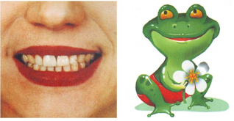

«Змейка»
- открыть рот;
- узкий язык сильно выдвигать вперед и убирать обратно в рот;
- не прикасаться к губам и зубам.

«Часики»
- улыбнуться, открыть рот;
- кончик языка (как часовую стрелку) переводить из одного уголка рта в другой;
- нижняя челюсть неподвижна.
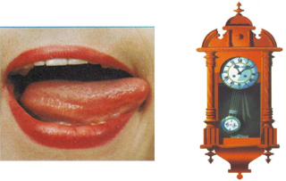

«Чашечка»
- открыть рот;
- широкий расслабленный язык поднять к верхней губе;
- прогнуть среднюю часть языка , загнув кверху боковые края.
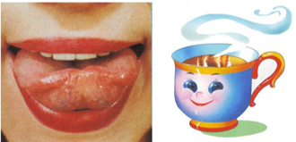

«Вкусное варенье»
- улыбнуться, рот открыть;
- медленно, не отрывая языка, облизать сначала верхнюю, затем нижнюю губу по кругу;
- нижняя губа не должна обтягивать зубы (можно оттянуть ее вниз рукой).
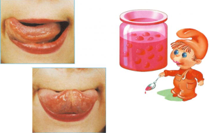

«Маляр»
- приоткрыть рот;
- широким кончиком языка, как кисточкой маляра, проводить от верхних резцов до мягкого неба, производя движение вперед-назад.
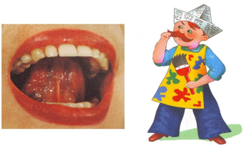

«Индюк»
- рот открыть;
- широким кончиком языка проводить по верхней губе вперед-назад, не отрывая языка. При этом произносить БЛ-БЛ-БЛ….Нижняя челюсть неподвижна!!!

«Лошадка»
- присосать язык к небу, растягивая подъязычную связку;
- щелкать языком медленно и сильно;

«Грибок»
- улыбнуться;
- присосать широкий язык к нёбу, растягивая подъязычную связку;
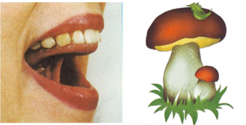

«Гармошка»
- улыбнуться;
- сделать «грибочек» (т. е. присосать широкий язык к нёбу);
- не отрывая язык, открывать и закрывать рот (зубы не смыкать).
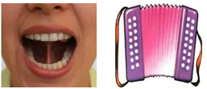

«Дятел»
- улыбнуться;
- открыть рот;
- кончик языка за верхними зубами и стучать языком: «Д-Д-Д…».
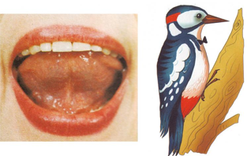
Выполняя артикуляционную гимнастику регулярно и правильно вы поможете своему малышу быстрее справиться с дефектами произношения сонорных звуков.

